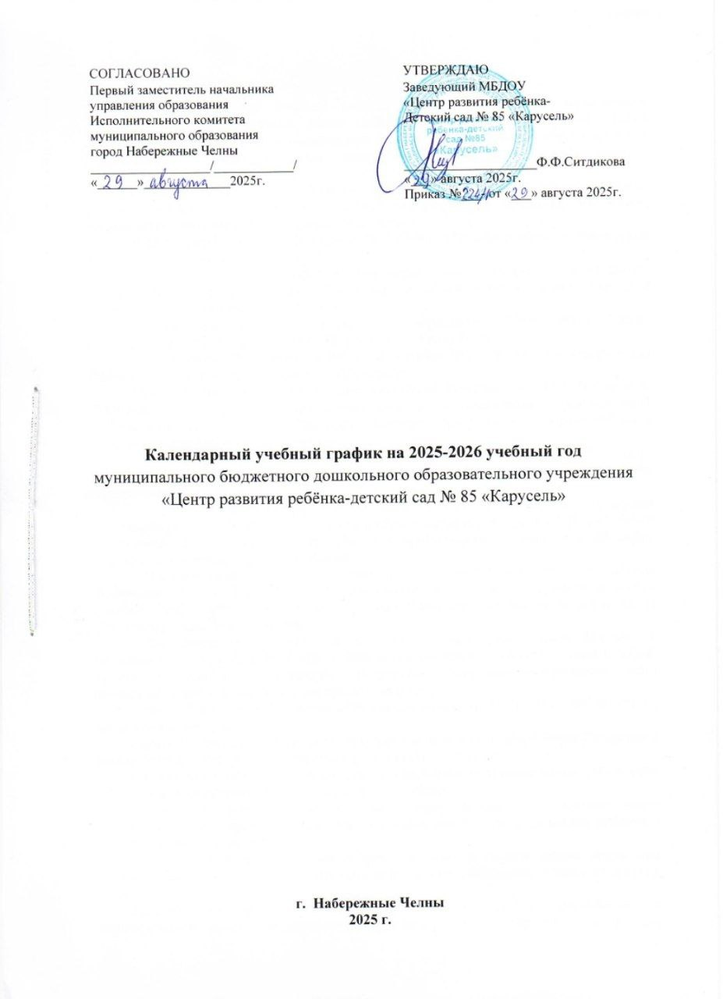

Пояснительная записка
Годовой календарный учебный график – является локальным нормативным документом, регламентирующим общие требования к организации образовательного процесса в учебном году в муниципальном бюджетном дошкольном образовательном учреждении «Центр развития ребенка - детский сад № 85 «Карусель» (далее по тексту – ДОУ).
Годовой календарный учебный график МБДОУ «Центр развития ребенка - детский сад № 85 «Карусель» на 2025/2026 учебный год разработан наосноведокументов, регламентирующих образовательную деятельность:
- Федеральный закон от 29.12.2012 № 273-ФЗ«Об образовании в Российской Федерации» (в актуальной редакции);
-Федеральный государственный образовательный стандарт дошкольного образования (Утвержден приказом Министерства образования и науки Российской Федерации от 17 октября 2013 г. №1155);
- Комментарии к ФГОС дошкольного образования Минобрнауки России Департамента общего образования от 28 февраля 2014 года № 08-249;
- Постановление Правительства РФ от 15 сентября 2020г. №1441 «Об утверждении Правил оказания платных образовательных услуг»;
- Приказ Министерства Просвещения Российской Федерации от 31.07.2020 года № 373 «Об утверждении Порядка организации и осуществления образовательной деятельности по основным общеобразовательным программам - образовательным программам дошкольного образования»;
- Приказ Министерства Просвещения Российской Федерации от 25.11.2022 года № 1028 «Об утверждении Федеральной образовательной программы дошкольного образования»;
- Постановление Главного государственного санитарного врача Российской Федерации от 28.09.2020 № 28 «Об утверждении санитарных правил СП 2.4.3648-20 «Санитарно-эпидемиологические требования к организациям воспитания и обучения, отдыха и оздоровления детей и молодежи»;
- Постановление Главного государственного санитарного врача Российской Федерации от 27.10.2020 № 32 «Санитарно-эпидемиологические правила и нормы СанПиН 2.3/2.4.3590-20 «Санитарно-эпидемиологические требования к организации общественного питания населения»;
- Постановление Главного государственного санитарного врача Российской Федерации от 28.01.2021 № 2 «Об утверждении санитарных правил и норм СанПиН 1.2.3685-21 «Гигиенические нормативы и требования к обеспечению безопасности и (или) безвредности для человека факторов среды обитания»;
- Закон Республики Татарстан «Об образовании» от 22.07.2013г. № 68-3РТ (в актуальной редакции);
- Закон Республики Татарстан «О государственных языках Республики Татарстан и других Языках в Республики Татарстан» (в актуальной редакции);
- Устав муниципального бюджетного дошкольного образовательного учреждения«Центр развития ребенка - детский сад № 85 «Карусель»;
- Образовательная программа дошкольного образования муниципального бюджетного дошкольного образовательного учреждения «Центр развития ребенка - детский сад № 85 «Карусель»;
Годовой календарный учебный график учитывает в полном объеме возрастные психофизические особенности воспитанников и отвечает требованиям охраны их жизни и здоровья.
Годовой календарный учебный график обсуждается и принимается на педагогическом совете дошкольного образовательного учреждения, утверждается приказом заведующего ДОУ, согласовывается с первым заместителем начальника управления образования города Набережные Челны. Все изменения, вносимые ДОУ в годовой календарный учебный график, утверждаются приказом заведующего образовательного учреждения и доводится до всех участников образовательного процесса.
МБДОУ«Центр развития ребенка - детский сад № 85 «Карусель» в установленном законодательством Российской Федерации порядке несет ответственность за реализацию не в полном объеме образовательных программ в соответствии с годовым календарным учебным графиком.

Содержание | Наименование возрастных групп
Содержание | 1 мл. гр.  (2-3) | 2 мл.гр.  (3 - 4) | Средняя группа  (4 – 5) |  | Старшая группа  (5 – 6) | Подготови тельная к школе группа  (6 – 7)
Количество возрастных групп | 1 | 3 | 3 |  | 2 | 2
Режим работы | с 6.00 – 18.00 часов (12 часов)
Начало учебного года | с 01.09.2025 года
Окончание учебного года | 31.05.2026 года
Количество недель в учебном году | 38 недель
I полугодие | 17 недель
II полугодие | 21 недель
Продолжительность учебной недели | 5 дней (понедельник – пятница)
Выходные | Суббота, воскресенье, праздничные дни, установленные законодательством Российской Федерации и Республики Татарстан
Продолжительность ООД | 10 мин | 15 мин |  | 20 мин | 25 мин | 30 мин
Максимально допустимый объем недельной образовательной нагрузки по СанПиН (ООД) | 1 час  40 минут  С перерывами между периодами и ООД не менее 10 мин  10 игровых занятий | 2 часа  30 минут  с перерывами между периодами и ООД не менее 10 мин  10 игровых занятий |  | 3 часа  20 минут  с перерывами между периодами и ООД не менее 10 мин  10 игровых занятий | 5 часов  50 минут  с перерывами между периодами и ООД не менее 10 мин  14 игровых занятий | 7 часов  30 минут  с перерывами между периодами и ООД не менее 10 мин  15 игровых занятий
Регламентирование образовательного процесса | 1,2 половина дня | 1половина дня |  | 1 половина дня | 1,2 половина дня | 1,2 половина дня
Недельная дополнительная образовательная нагрузка | - | - |  | - | 25 минут  1 занятие | 60 минут  2 занятия
Психологическая готовность детей к обучению в школе | сентябрь 2025г.,  апрель 2026г.
МКР (физическая подготовленность) | сентябрь 2025г.,  апрель 2026г.
Диагностика усвоения программного материала  по родному, татарскому языкам | декабрь 2025г.,  апрель 2026г.
Каникулярное время | 1 – 11 января 2026г.
Летний оздоровительный период | с 01.06.2026г. – 31.08.2026г.
Праздничные дни | 1 Января - Новый год  7 Января - Рождество Христово  23 Февраля - День защитника Отечества  8 Марта - Международный женский день  10 Апреля - Ураза-байрам  1 Мая - Праздник Весны и Труда  9 Мая - День Победы  12 Июня - День России  20 Июня - Курбан-байрам  30 Августа - День Республики Татарстан  4 Ноября - День народного единства  6 Ноября - День Конституции Татарстана



